

Obrazac 1
OPŠTINA BUDVA
Broj : 01-2409/5
Datum 08.09.2017.godine

Na osnovu člana 30 Zakona o javnim nabavkama („Službeni list CG“, br. 42/11, 57/14, 28/15 i 42/17 ) i Pravilnika za postupanje Opštine Budva o sprovođenju postupka nabavke male vrijednosti, broj 01-1250/1 od 03.08.2017.godine, Opština Budva dostavlja

ZAHTJEV ZA DOSTAVLJANJE PONUDA

ZA NABAVKE MALE VRIJEDNOSTI

§
I Podaci o naručiocu

Naručilac:  Opština Budva | Kontakt osoba/e:  Tanja Kapisoda, načelnik, Miroslava Kunjić, službenik za javne nabavke
Adresa:  Trg Sunca 3 | Poštanski broj:  85 310
Grad:  Budva | Identifikacioni broj:  02005409
Telefon:  033454017 | Fax:  033454017
Elektronska pošta (e-mail):  javne.nabavke@budva.me  mira.kunjic@budva.me | Internet stranica (web):  www.budva.me

II Predmet nabavke:

☑ robe

III Opis predmeta nabavke:

Nabavka kancelarijskog namještaja za potrebe opštine Budva.
CPV – Jedinstveni rječnik javnih nabavki
39130000-2 Kancelarijski namještaj

IV Procijenjena vrijednost nabavke:

Procijenjena vrijednost nabavke sa uračunatim PDV-om 10 000 €.

V Tehničke karakteristike ili specifikacije

R.B. | Opis predmeta nabavke,  odnosno dijela predmeta nabavke | Bitne karakteristike predmeta nabavke u pogledu kvaliteta, performansi i/ili dimenzija | Jedinica mjere | Količina
1 | Stolice bez rukohvata | ^{pvc, slika 1} | ^{kom} | 30
2 | Stolice na točkove sa rukohvatom | Pvc, slika 2 | kom | 20
3 | Stolice sa rukohvatom | Koža, slika 3 | kom | 10
4 | Fotelja na točkove sa rukohvatom | Koža, slika 4 | kom | 2
5 | Metalni ormar za arhivu |  | kom | 6
6 | Ormari za kancelarije | Dim 80x45x200 sa ključem | kom | 3
7 | Radni sto | Dim. 140 x 80 x 72 | kom | 5
8 | Konferencijski sto | Dim 250x100x73,5 | kom | 2
9 | Čiviluk |  | kom | 3
10 | Korpa za papir |  | kom | 5
11 | Ugaona garnitura |  | kom | 1
12 | Trpezarijski sto | Sto za 6-8 mjesta | ^{kom} | 1

Garantni rok : minimalno 2 ( dvije) godine na isporučenu robu

Garancije kvaliteta - prema garantnom listu proizvođača, koji se dostavlja prilikom isporuke

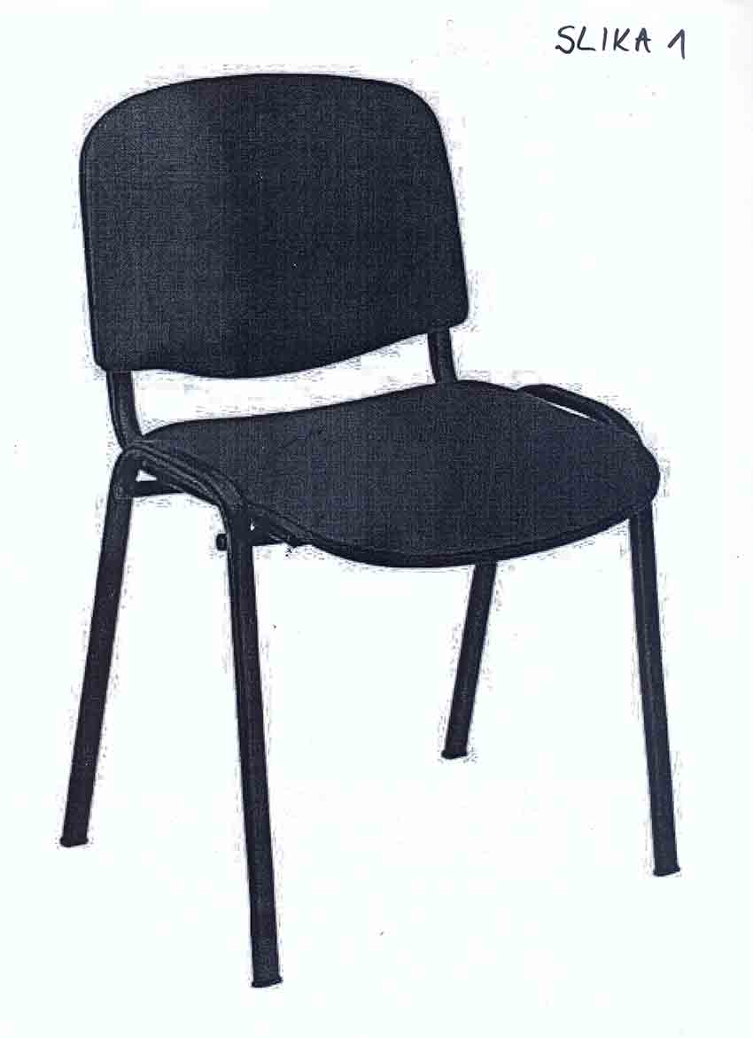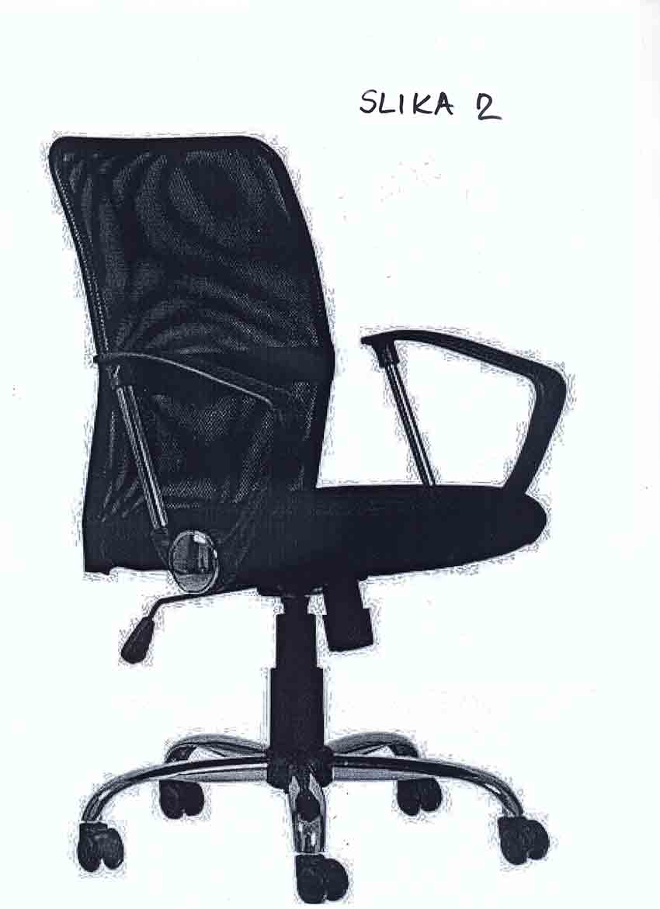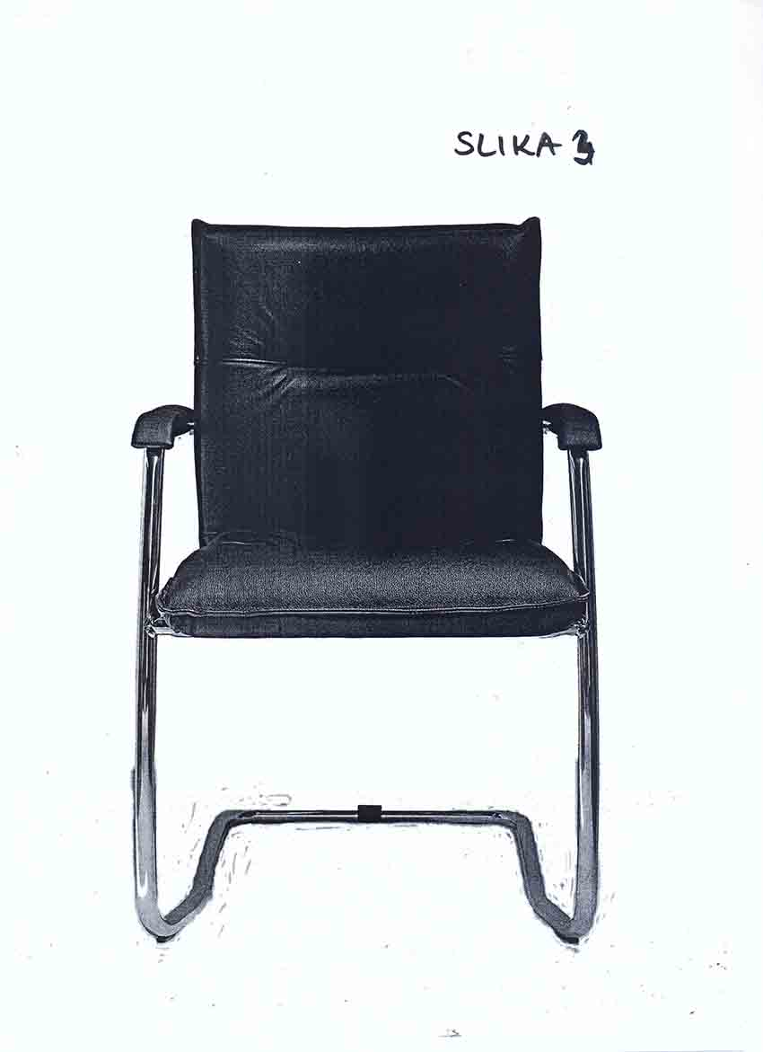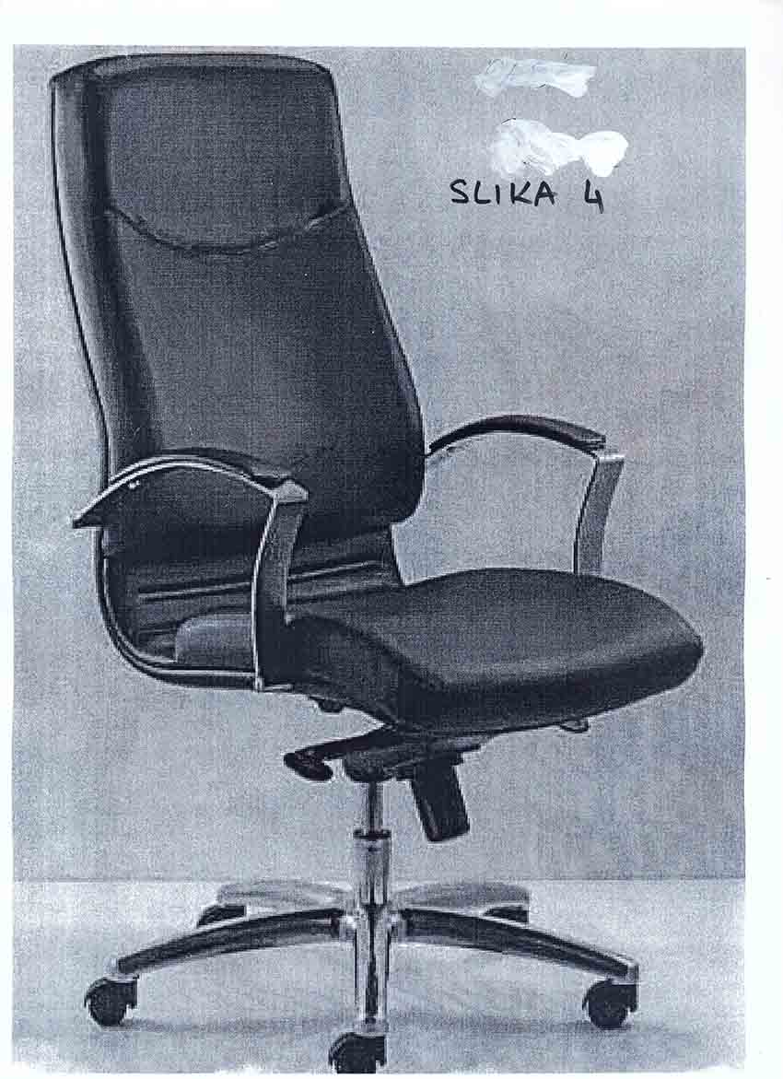

VI Način plaćanja

Rok plaćanja je: po isporuci robe i dostavljanju fakture u roku od 20 dana
Način plaćanja je:virmanski

VII Rok isporuke robe, izvođenja radova, odnosno pružanja usluge:

Rok izvršenja ugovora je 30 dana od dana zaključivanja ugovora.

VIII Kriterijum za izbor najpovoljnije ponude:

☑ najniža ponuđena cijena broj bodova
100

Vrednovanje ponuda po kriterijumu najniže ponuđena cijena vršiće se na sljedeći način: najniža ponuđena cijena = maksimalan broj bodova (100 bodova)
Ponuđaču koji ponudi najnižu cijenu dodjeljuje se maksimalan broj bodova dok ostali ponuđači dobijaju proporcionalan broj bodova u odnosu na najnižu ponuđenu cijenu,
odnosno prema formuli:
najniža ponuđena cijena x maks.broj bodova
broj bodova = ponuđena cijena

Ako je ponuđena cijena 0,00 EUR-a prilikom vrednovanja te cijene po kriterijumu ili podkriterijumu najniža ponuđena cijena uzima se da je ponuđena cijena 0,01 EUR.

IX Rok i način dostavljanja ponuda

Ponude se predaju radnim danima od 08.30 do 14.00 sati, zaključno sa danom 14.09.2017. godine do 11.00 sati.

Ponude se mogu predati:

√ neposrednom predajom na arhivi naručioca na adresi Trg Sunca 3, Budva.
√ preporučenom pošiljkom sa povratnicom na adresi Trg Sunca 3, Budva

Javno otvaranje ponuda, kome mogu prisustvovati ovlašćeni predstavnici ponuđača sa priloženim punomoćjem potpisanim od strane ovlašćenog lica, održaće se dana 14.09.2017. godine u 11.30. sati, u prostorijama opštine Budva, kancelarija 45, na adresi Trg Sunca 3, Budva.

X Rok za donošenje obavještenja o ishodu postupka

Obavještenje o ishodu postupka naručilac će dostaviti ponuđačima koji su dostavili ponude u roku od tri dana od dana pisanim putem izjavljene saglasnosti ovlašćene osobe naručioca.

XI Druge informacije

Način određivanja predmeta i procijenjene vrijednosti javne nabavke:
Predmet nabavke male vrijednosti - popravka krova na zgradi opštine – određen je Planom javnih nabavki – Amandman III broj 01-246/4 objavljen 28.07.2017.godine.
Procjenu vrijednosti je izvršio Sekretarijat za lokalnu samoupravu.

Uslovi za učešće u postupku javne nabavke

a) Obavezni uslovi

U postupku javne nabavke može da učestvuje samo ponuđač koji:

1) je upisan u registar kod organa nadležnog za registraciju privrednih subjekata;
2) je uredno izvršio sve obaveze po osnovu poreza i doprinosa u skladu sa zakonom, odnosno propisima države u kojoj ima sjedište;
3) dokaže da on odnosno njegov zakonski zastupnik nije pravosnažno osuđivan za neko od krivičnih djela organizovanog kriminala sa elementima korupcije, pranja novca i prevare;

Uslovi iz stava 1 ove tačke ne odnose se na fizička lica: umjetnike, naučnike i kulturne stvaraoce.

Dokazivanje ispunjenosti obaveznih uslova

Ispunjenost obaveznih uslova dokazuje se dostavljanjem:

1) dokaza o registraciji kod organa nadležnog za registraciju privrednih subjekata sa podacima o ovlašćenim licima ponuđača;
2) dokaza izdatog od organa nadležnog za poslove poreza da su uredno prijavljene, obračunate i izvršene sve obaveze po osnovu poreza i doprinosa do 90 dana prije dana javnog otvaranja ponuda, u skladu sa propisima Crne Gore, odnosno propisima države u kojoj ponuđač ima sjedište;
3) dokaza nadležnog organa izdatog na osnovu kaznene evidencije, koji ne smije biti stariji od šest mjeseci do dana javnog otvaranja ponuda;

Rok važenja ponude
Period važenja ponude je 60 dana od dana javnog otvaranja ponuda.

UPUTSTVO PONUĐAČIMA ZA SAČINJAVANJE I PODNOŠENJE PONUDE

- Pripremanje i dostavljanje ponude

Ponuđač radi učešća u postupku javne nabavke sačinjava i podnosi ponudu u skladu sa ovom tenderskom dokumentacijom.
Ponuđač je dužan da ponudu pripremi kao jedinstvenu cjelinu i da svaku prvu stranicu svakog lista i ukupni broj listova ponude označi rednim brojem, osim garancije ponude, kataloga, fotografija, publikacija i slično.
Dokumenta koja sačinjava ponuđač, a koja čine sastavni dio ponude moraju biti potpisana od strane ovlašćenog lica ponuđača ili lica koje on ovlasti.
Ponuda mora biti povezana jednim jemstvenikom tako da se ne mogu naknadno ubacivati, odstranjivati ili zamjenjivati pojedinačni listovi, a da se pri tome ne ošteti list ponude.
Ponuda i uzorci zahtijevani tenderskom dokumentacijom dostavljaju se u odgovarajućem zatvorenom omotu (koverat, paket i slično) na način da se prilikom otvaranja ponude može sa sigurnošću utvrditi da se prvi put otvara.
Na omotu ponude navodi se: ponuda, broj tenderske dokumentacije, naziv i sjedište naručioca, naziv, sjedište, odnosno ime i adresa ponuđača i tekst: "Ne otvaraj prije javnog otvaranja ponuda".
U slučaju podnošenja zajedničke ponude, na omotu je potrebno naznačiti da se radi o zajedničkoj ponudi i navesti puni naziv ponuđača i adresu na koju će ponuda biti vraćena u slučaju da je neblagovremena.
Ponuđač je dužan da ponudu sačini na obrascima iz tenderske dokumentacije uz mogućnost korišćenja svog memoranduma.
Ponuđač je dužan da ponudu sačini na crnogorskom jeziku ili drugom jeziku koji je u službenoj upotrebi u Crnoj Gori, u skladu sa Ustavom i zakonom.

2. Način pripremanja zajedničke ponude
Ponudu može da podnese grupa ponuđača (zajednička ponuda), koji su neograničeno solidarno odgovorni za ponudu i obaveze iz ugovora o javnoj nabavci.
Ponuđač koji je samostalno podnio ponudu ne može istovremeno da učestvuje u zajedničkoj ponudi ili kao podizvođač, odnosno podugovarač drugog ponuđača.
U zajedničkoj ponudi se mora dostaviti ugovor o zajedničkom nastupanju kojim se: određuje vodeći ponuđač - nosilac ponude; određuje dio predmeta nabavke koji će realizovati svaki od podnosilaca ponude i njihovo procentualno učešće u finansijskom dijelu ponude; prihvata neograničena solidarna odgovornost za ponudu i obaveze iz ugovora o javnoj nabavci i uređuju međusobna prava i obaveze podnosilaca zajedničke ponude (određuje podnosilac zajedničke ponude čije će ovlašćeno lice potpisati finansijski dio ponude, nacrt ugovora o javnoj nabavci i nacrt okvirnog sporazuma i čijim pečatom, žigom ili sličnim znakom će se ovjeriti ovi dokumenti i označiti svaka prva stranica svakog lista ponude; određuje podnosilac zajedničke ponude koji će obezbijediti garanciju ponude i druga sredstva finansijskog obezbjeđenja; određuje podnosilac zajedničke ponude koji će izdavati i podnositi naručiocu račune/fakture i druga dokumenta za plaćanje i na čiji račun će naručilac vršiti plaćanje i drugo). Ugovorom o zajedničkom nastupanju može se odrediti naziv ovog ponuđača.
U zajedničkoj ponudi se moraju navesti imena i stručne kvalifikacije lica koja će biti odgovorna za izvršenje ugovora o javnoj nabavci.

3. Način pripremanja ponude sa podugovaračem/podizvođačem
Ponuđač može da izvršenje određenih poslova iz ugovora o javnoj nabavci povjeri podugovaraču ili podizvođaču.
Učešće svih podugovorača ili podizvođača u izvršenju javne nabavke ne može da bude veće od 30% od ukupne vrijednosti ponude.
Ponuđač je dužan da, na zahtjev naručioca, omogući uvid u dokumentaciju podugovarača ili podizvođača, odnosno pruži druge dokaze radi utvrđivanja ispunjenosti uslova za učešće u postupku javne nabavke.
Ponuđač u potpunosti odgovara naručiocu za izvršenje ugovorene javne nabavke, bez obzira na broj podugovarača ili podizvođača.

4. Sukob interesa kod pripremanja zajedničke ponude i ponude sa podugovaračem / podizvođačem
U smislu člana 17 stav 1 tačka 6 Zakona o javnim nabavkama sukob interesa na strani ponuđača postoji ako lice u istom postupku javne nabavke učestvuje kao član više zajedničkih ponuda ili kao podugovarač, odnosno podizvođač učestvuje u više ponuda.

5. Način pripremanja ponude kada je u predmjeru radova ili tehničkoj specifikaciji naveden robni znak, patent, tip ili posebno porijeklo robe, usluge ili radova uz naznaku “ili ekvivalentno”
Ako je naručilac u predmjeru radova ili tehničkoj specifikaciji za određenu stavku/e naveo robni znak, patent, tip ili proizvođač, uz naznaku “ili ekvivalentno”, ponuđač je dužan da u ponudi tačno navede koji robni znak, patent, tip ili proizvođač nudi.
U odnosu na zahtjeve za tehničke karakteristike ili specifikacije utvrđene tenderskom dokumentacijom ponuđači mogu ponuditi ekvivalentna rješenja zahtjevima iz standarda uz podnošenje dokaza o ekvivalentnosti.

6. Oblik i način dostavljanja dokaza o ispunjenosti uslova za učešće u postupku javne nabavke

Dokazi o ispunjenosti uslova za učešće u postupku javne nabavke i drugi dokazi traženi tenderskom dokumentacijom, mogu se dostaviti u originalu, ovjerenoj kopiji, neovjerenoj kopiji ili u elektronskoj formi.
Ispunjenost uslova utvrđenih zahtjevom za dostavljanje ponuda, ponuđač može da dokazuje pisanom izjavom datom pod punom moralnom, materijalnom i krivičnom odgovornošću. Obrazac izjave čini sastavni dio zahtjeva za dostavljanje ponuda (Prema pravilniku za postupanje opštine Budva o sprovođenju postupaka male vrijednosti, broj 01-1250/1 od 03.08.2017.godine.)

Ponuđač čija je ponuda izabrana kao najpovoljnija dužan je da prije zaključivanja ugovora o javnoj nabavci dostavi original ili ovjerenu kopiju dokaza o ispunjavanju uslova za učešće u postupku javne nabavke.
Ukoliko ponuđač čija je ponuda izabrana kao najpovoljnija ne dostavi originale ili ovjerene kopije dokaza njegova ponuda će se smatrati neispravnom.
Ponuđač može dostaviti dokaze o kvalitetu (sertifikate, odnosno licence i druge dokaze o ispunjavanju kvaliteta) izdate od ovlašćenih organa država članica Evropske unije ili drugih država, kao ekvivalentne dokaze u skladu sa zakonom i zahtjevom naručioca. Ponuđač može dostaviti dokaz o kvalitetu u drugom obliku, ako pruži dokaz o tome da nema mogućnost ili pravo na traženje tog dokaza.
Dokazi sačinjeni na jeziku koji nije jezik ponude, dostavljaju se na jeziku na kojem su sačinjeni i u prevodu na jezik ponude od strane ovlašćenog sudskog tumača, osim za djelove ponude za koje je tenderskom dokumentacijom predviđeno da se mogu dostaviti na jeziku koji nije jezik ponude.

7. Dokazivanje uslova od strane podnosilaca zajedničke ponude

Svaki podnosilac zajedničke ponude mora u ponudi dokazati da ispunjava obavezne uslove: da je upisan u registar kod organa nadležnog za registraciju privrednih subjekata;da je uredno izvršio sve obaveze po osnovu poreza i doprinosa u skladu sa zakonom, odnosno propisima države u kojoj ima sjedište; da on odnosno njegov zakonski zastupnik nije pravosnažno osuđivan za neko od krivičnih djela organizovanog kriminala sa elementima korupcije, pranja novca i prevare.
Obavezni uslov da ima dozvolu, licencu, odobrenje ili drugi akt za obavljanje djelatnosti koja je predmet javne nabavke mora da dokaže da ispunjava podnosilac zajedničke ponude koji je ugovorom o zajedničkom nastupu određen za izvršenje dijela predmeta javne nabavke za koji je Tenderskom dokumentacijom predviđena obaveza dostavljanja licence, odobrenja ili drugog akta.

8. Dokazivanje uslova preko podugovarača/podizvođača i drugog pravnog i fizičkog lica

Ponuđač može ispunjenost uslova u pogledu posjedovanja dozvole, licence, odobrenja ili drugog akta za obavljanje djelatnosti koja je predmet javne nabavke i u pogledu stručno – tehničke i kadrovske osposobljenosti dokazati preko podugovarača, odnosno podizvođača.
Ponuđač može stručno – tehničku i kadrovsku osposobljenost dokazati korišćenjem kapaciteta drugog pravnog i fizičkog lica ukoliko su mu stavljeni na raspolaganje, u skladu sa zakonom.

9. Način iskazivanja ponuđene cijene
Ponuđač dostavlja ponudu sa cijenom/ama izraženom u EUR-ima, sa posebno iskazanim PDV-om, na način predviđen obrascem “Finansijski dio ponude” koji je sastavni dio Tenderske dokumentacije.
U ponuđenu cijenu uračunavaju se svi troškovi i popusti na ukupnu ponuđenu cijenu, sa posebno iskazanim PDV-om, u skladu sa zakonom.
Ponuđena cijena/e piše se brojkama.
Ponuđena cijena/e izražava se za cjelokupni predmet javne nabavke, a ukoliko je predmet javne nabavke određen po partijama za svaku partiju za koju se podnosi ponuda dostavlja se posebno Finansijski dio ponude.
Ako je cijena najpovoljnije ponude niža najmanje za 30% u odnosu na prosječno ponuđenu cijenu svih ispravnih ponuda ponuđač je dužan da na zahtjev naručioca dostavi obrazloženje u skladu sa Zakonom o javnim nabavkama (“Službeni list CG”, broj 42/11, 57/14, 28/15 i 42/17).

10. Nacrt ugovora o javnoj nabavci
Ponuđač je dužan da u ponudi dostavi Nacrt ugovora o javnoj nabavci potpisan od strane ovlašćenog lica na mjestu predviđenom za davanje saglasnosti na isti.

11. Blagovremenost ponude
Ponuda je blagovremeno podnesena ako je uručena naručiocu prije isteka roka predviđenog za podnošenje ponuda koji je predviđen Tenderskom dokumentacijom.

12. Period važenja ponude
Period važenja ponude ne može da bude kraći od roka definisanog u Pozivu.
Istekom važenja ponude naručilac može, u pisanoj formi, da zahtijeva od ponuđača da produži period važenja ponude do određenog datuma. Ukoliko ponuđač odbije zahtjev za produženje važenja ponude smatraće se da je odustao od ponude. Ponuđač koji prihvati zahtjev za produženje važenja ponude ne može da mijenja ponudu.

13. Pojašnjenje tenderske dokumentacije
Zainteresovano lice ima pravo da zahtijeva od naručioca pojašnjenje tenderske dokumentacije u roku od 3 dana, od dana objavljivanja, odnosno dostavljanja tenderske dokumentacije.
Zahtjev za pojašnjenje tenderske dokumentacije podnosi se u pisanoj formi (poštom, faxom, e-mailom...) na adresu naručioca.
Pojašnjenje tenderske dokumentacije predstavlja sastavni dio tenderske dokumentacije.
Naručilac je dužan da pojašnjenje tenderske dokumentacije, dostavi podnosiocu zahtjeva i da ga objavi na portalu www.budva.me u roku od tri dana, od dana prijema zahtjeva.

14. Izmjene i dopune ponude i odustanak od ponude

Ponuđač može da, u roku za dostavljanje ponuda, mijenja ili dopunjava ponudu ili da od ponude odustane na način predviđen za pripremanje i dostavljanje ponude, pri čemu je dužan da jasno naznači koji dio ponude mijenja ili dopunjava.

U skladu sa članom 107 Zakona o javnim nabavkama, ukoliko ponuđač čija je ponuda izabrana kao najpovoljnija ne potpiše ugovor ili uz potpisani ugovor ne dostavi garanciju za dobro izvršenje ugovora, naručilac će zaključiti ugovor sa sljedećim najpovoljnijim ponuđačem, ako razlika u cijeni nije veća od 10% u odnosu na prvobitno izabranu ponudu ili će poništiti postupak nabavke male vrijednosti.

U skladu sa članom 11 Pravilnika za postupanje Opštine Budva o sprovođenju postupka nabavke male vrijednosti, broj 01-1250/1 od 03.08.2017.godine
“Na obavještenje o ishodu postupka nije dopuštena žalba.”

OBRAZAC PONUDE SA OBRASCIMA KOJE PRIPREMA PONUĐAČ

NASLOVNA STRANA PONUDE

(naziv ponuđača)
podnosi
OPŠTINI BUDVA

P O N U D U
po Tenderskoj dokumentaciji broj 01- 2409/5 od 08.09.2017. godine
za nabavku roba

NABAVKA KANCELARIJSKOG NAMJEŠTAJA

ZA

◻ Predmet nabavke u cjelosti

SADRŽAJ PONUDE

- Naslovna strana ponude
- Sadržaj ponude
- Popunjeni podaci o ponudi i ponuđaču
- Ugovor o zajedničkom nastupanju u slučaju zajedničke ponude
- Popunjen obrazac finansijskog dijela ponude
- Izjava/e o postojanju ili nepostojanju sukoba interesa kod ponuđača, podnosioca zajedničke ponude, podizvođača ili podugovarača
- Dokazi za dokazivanje ispunjenosti obaveznih uslova za učešće u postupku javnog nadmetanja
- Potpisan Nacrt ugovora o javnoj nabavci

PODACI O PONUDI I PONUĐAČU

Ponuda se podnosi kao:

◻ Samostalna ponuda

◻ Samostalna ponuda sa podizvođačem/podugovaračem

◻ Zajednička ponuda

◻ Zajednička ponuda sa podizvođačem/podugovaračem

Podaci o podnosiocu samostalne ponude:

Naziv i sjedište ponuđača
PIB
Broj računa i naziv banke ponuđača
Adresa
Telefon
Fax
E-mail
Lice/a ovlašćeno/a za potpisivanje finansijskog dijela ponude i dokumenata u ponudi | (Ime, prezime i funkcija)
 | (Potpis)
Ime i prezime osobe za davanje informacija

Podaci o podugovaraču /podizvođaču u okviru samostalne ponude

Naziv podugovarača /podizvođača
PIB

Ovlašćeno lice

Adresa

Telefon

Fax
E-mail
Procenat ukupne vrijednosti javne nabavke koji će izvršiti podugovaraču /podizvođaču
Opis dijela predmeta javne nabavake koji će izvršiti podugovaraču /podizvođaču
Ime i prezime osobe za davanje informacija

Podaci o podnosiocu zajedničke ponude

Naziv podnosioca zajedničke ponude

Adresa

Ovlašćeno lice za potpisivanje finansijskog dijela ponude, nacrta ugovora o javnoj nabavci i nacrta okvirnog sporazuma | (Ime i prezime)
 | (Potpis)
Imena i stručne kvalifikacije lica koja će biti odgovorna za izvršenje ugovora
 | ....

Podaci o nosiocu zajedničke ponude:

Naziv nosioca zajedničke ponude
PIB
Broj računa i naziv banke ponuđača
Adresa
Ovlašćeno lice za potpisivanje dokumenata koji se odnose na nosioca zajedničke ponude | (Ime, prezime i funkcija)
 | (Potpis)
Telefon
Fax
E-mail
Ime i prezime osobe za davanje informacija

Podaci o članu zajedničke ponude:

Naziv člana zajedničke ponude
PIB
Broj računa i naziv banke ponuđača
Adresa
Ovlašćeno lice za potpisivanje dokumenata koja se odnose na člana zajedničke ponude | (Ime, prezime i funkcija)
 | (Potpis)
Telefon
Fax
E-mail
Ime i prezime osobe za davanje informacija

Podaci o podugovaraču /podizvođaču u okviru zajedničke ponude
Naziv podugovarača /podizvođača
PIB

Ovlašćeno lice

Adresa

Telefon

Fax
E-mail
Procenat ukupne vrijednosti javne nabavke koji će izvršiti podugovaraču /podizvođaču
Opis dijela predmeta javne nabavake koji će izvršiti podugovaraču /podizvođaču
Ime i prezime osobe za davanje informacija

FINANSIJSKI DIO PONUDE

r.b. | opis predmeta | bitne karakteristike ponuđenog predmeta nabavke | jedinica mjere | količina | jedinična cijena bez  pdv-a | ukupan iznos bez pdv-a | pdv | ukupan iznos sa  pdv-om
1
2
3
...
Ukupno bez PDV-a
PDV
Ukupan iznos sa PDV-om:

Uslovi ponude:
Rok izvršenja ugovora je
Mjesto izvršenja ugovora je
Garantni rok
Garancije kvaliteta
Rok plaćanja
Način plaćanja
Period važenja ponude

Ovlašćeno lice ponuđača

___________________________
(ime, prezime i funkcija)

___________________________
(svojeručni potpis)
M.P.

IZJAVA O NEPOSTOJANJU SUKOBA INTERESA NA STRANI PONUĐAČA,PODNOSIOCA ZAJEDNIČKE PONUDE, PODIZVOĐAČA /PODUGOVARAČA

______________(ponuđač)______________

Broj: ________________
Mjesto i datum: ______________________

Ovlašćeno lice ponuđača/člana zajedničke ponude, podizvođača/podugovarača ______________, ( ime i prezime i radno mjesto ) u skladu sa članom 17 stav 3 Zakona o javnim nabavkama („Službeni list CG”, br. 42/11, 57/14, 28/15 i 42/17) daje

Izjavu

da nije u sukobu interesa sa licima naručioca navedenim u izjavama o nepostojanju sukoba interesa na strani naručioca, koje su sastavni dio predmetne Tenderske dokumentacije broj ___ od ________ godine za nabavku (opis predmeta) , u smislu člana 17 stav 1 Zakona o javnim nabavkama i da ne postoje razlozi za sukob interesa na strani ovog ponuđača, u smislu člana 17 stav 2 istog zakona.

Ovlašćeno lice ponuđača

___________________________
(ime, prezime i funkcija)

___________________________
(svojeručni potpis)

M.P.

DOKAZI ZA DOKAZIVANJE ISPUNJENOSTI OBAVEZNIH USLOVA ZA UČEŠĆE U POSTUPKU JAVNOG NADMETANJA

Dostaviti:

- dokaz o registraciji izdatog od organa nadležnog za registraciju privrednih subjekata sa podacima o ovlašćenim licima ponuđača;
- dokaz izdat od organa nadležnog za poslove poreza (državne i lokalne uprave) da su uredno prijavljene, obračunate i izvršene sve obaveze po osnovu poreza i doprinosa do 90 dana prije dana javnog otvaranja ponuda, u skladu sa propisima Crne Gore, odnosno propisima države u kojoj ponuđač ima sjedište;
- dokaz nadležnog organa izdatog na osnovu kaznene evidencije, koji ne smije biti stariji od šest mjeseci do dana javnog otvaranja ponuda, da ponuđač, odnosno njegov zakonski zastupnik nije pravosnažno osuđivan za neko od krivičnih djela organizovanog kriminala sa elementima korupcije, pranja novca i prevare;

NACRT UGOVORA O JAVNOJ NABAVCI

Ovaj ugovor zaključen je između:

Naručioca: OPŠTINA BUDVA sa sjedištem u Budvi, ulica Trg Sunca 3, PIB: 02005409, Matični broj: 02005409, Broj računa: 510-9786-73, Naziv banke: Crnogorska komercijalna banka ad, Podgorica, filijala Budva, koju zastupa Dragan Krapović, predsjednik (u daljem tekstu: Naručilac)
i
Ponuđača____________________ sa sjedištem u ________________, ulica____________, PIB:________Broj računa: ______________, Naziv banke:_______________, koga zastupa ___________, (u daljem tekstu: Izvođač).

OSNOV UGOVORA:

Tenderska dokumentacija za postupak javne nabavke male vrijednosti za nabavku kancelarijskog namještaja, broj 01-2409/5 od 08.09.2017.godine, objavljene na portalu www.budva.me ;
Broj i datum odluke o izboru najpovoljnije ponude: _____________________;
Ponuda ponuđača (naziv ponuđača) broj ______ od _________________________.

PREDMET UGOVORA
Član 1
Predmet ovog ugovora je nabavka kancelarijskog namještaja, prema Tenderska dokumentacija za postupak javne nabavke male vrijednosti za nabavku kancelarijskog namještaja, broj ________ od ______.2017.godine i Obavještenju o ishodu postupka nabavke male vrijednosti broj _______ od ______ godine i prema ponudi Dobavljača broj ___________.

Član 2
DOBAVLJAČ se obavezuje da NARUČIOCU isporuči robu specificiranu članom 1 ovog ugovora, a NARUČILAC se obavezuje da zvanično preuzme i plati DOBAVLJAČU vrijednost robe prema prihvaćenoj cijeni iz Ponude broj _______ od ______ godine.

CIJENA I USLOVI PLAĆANJA

Član 3
Ukupna vrijednost robe, prema prihvaćenoj ponudi broj ______ od _______ godine iznosi _________ eura sa uračunatim PDV-om .

Član 4
Ugovorena vrijednost robe podrazumijeva isporuku FCO NARUČILAC, demonstraciju kompletnosti i funkcionalnosti.

U cijenu su uključeni troškovi ambalaže prikladne za drumski prevoz, troškovi prevoza i osiguranje prilikom transporta.

Član 5
Ugovorne strane su saglasne da će NARUČILAC isplatiti ugovorenu cijenu do _________ dana po završetku kvantitativno-kvalitativnog prijema robe.
Sve uplate se vrše u korist žiro računa ___________ kod ____________ banke br. _________.

ROK ISPORUKE

Član 6
DOBAVLJAČ se obavezuje da ugovorenu isporuku izvrši u roku od _______ dana od dana potpisivanja ovog ugovora.
Datum isporuke robe je datum potpisivanja zapisnika o kvantitativnom i kvalitetivnom prijemu robe, nakon provjere kompletnosti i funkcionalnosti koju treba da izvrši Komisija NARUČIOCA, na lokaciji NARUČIOCA, uz prisustvo ovlašćenih predstavnika DOBAVLJAČA. Komisija je obavezna da počne sa radom odmah nakon obavještenja od DOBAVLJAČA da je roba spremna za primopredaju.
Po završetku kvalitativno-kvantitativne primopredaje Komisija je obavezna da sačini zapisnik koji potpisuju i ovjeravaju predstavnici ugovornih strana.

RASKID UGOVORA
Član 7
Ugovorne strane su saglasne da do raskida ovog Ugovora može doći ako DOBAVLJAČ ne bude izvršavao svoje obaveze u rokovima i na način predviđen Ugovorom:

- U slučaju kada NARUČILAC ustanovi da kvalitet robe koja je predmet ovog ugovora ili način na koje se isporučuje, odstupa od traženog, odnosno ponuđenog kvaliteta iz ponude DOBAVLJAČA,

- U slučaju da se DOBAVLJAČ ne pridržava svojih obaveza i u drugim slučajevima nesavjesnog obavljanja posla.

Naručilac je obavezan da u slučaju uočavanja propusta u obavljanju posla pisanim putem pozove DOBAVLJAČA i da putem Zapisnika zajednički konstatuju uzrok i obim uočenih propusta. Ukoliko se DOBAVLJAČ ne odazove pozivu NARUČIOCA, NARUČILAC angažuje treće lice na teret DOBAVLJAČA.

UGOVORNA KAZNA

Član 8

DOBAVLJAČ se obavezuje da plati ugovornu kaznu u visini 2‰ za svaki dan kašnjenja u isporuci opreme, a najviše 5% od ukupne vrijednosti ugovorenog posla.

GARANCIJA

Član 9
DOBAVLJAČ garantuje da je ponudjena oprema nova i neupotrebljavana i da nema stvarnih i pravnih nedostataka.
DOBAVLJAČ garantuje kvalitet isporučene robe i obavezuje se da bez odlaganja, o svom trošku, otkloni svaki kvar ili izvrši zamjenu robe, koji nije posledica nepravilnog rukovanja NARUČIOCA.
Garancija na robu je 24 mjeseca.
Garancija teče od dana isporuke robe.
NARUČILAC je u obavezi da svaki problem u radu ili kvar pisano prijavi DOBAVLJAČU (putem fax sistema ili elektronski, putem e-mail poruke) odmah po njenom nastanku. Prijavu kvara može da vrši isključivo ovlašćeni predstavnik NARUČIOCA ili više njih, pod uslovom da Naručilac blagovremeno pisano informiše DOBAVLJAČA o imenima ovlašćenih predstavnika.

Nakon otklanjanja nedostataka, DOBAVLJAČA je dužan da preda robu na lokaciju NARUČIOCA.

OBAVEZE NARUČIOCA
Član 10
NARUČILAC se obavezuje da obezbjedi prostorije i uslove za isporuku ugovorene robe.

PREUZIMANJE PRAVA I OBAVEZA

Član 11

Ukoliko u toku važnosti ovog ugovora dođe do bilo kakvih promjena u nazivu ili drugim statusnim promjenama ugovornih strana, tada će sva prava i obaveze ugovorne strane kod koje dođe do takve promjene, preći na njenog pravnog sljedbenika.

PRIMJENA PROPISA

Član 12
Za sve što nije predvidjeno ovim ugovorom primjenjuju se odredbe Zakona o obligacionim odnosima i drugih pozitivnih propisa.

SUDSKA NADLEŽNOST
Član 13
Ugovorne strane su saglasne da eventualne sporove povodom ovog ugovora rješavaju sporazumom. U protivnom, ugovara se nadležnost suda u Podgorici.

OVJERA UGOVORA
Član 14
Troškovi ovjere ovog ugovora padaju na teret Izvršioca.

ANTIKORUPCIJSKA KLAUZULA
Član 15
Ugovor o javnoj nabavci koji je zaključen uz kršenje antikorupcijskog pravila u skladu sa odredbama člana 15 ZJN (Sl.list CG br. 42/11, 57/14, 28/15 i 42/17) ništav je.

PRIMJERCI UGOVORA
Član 16
Ugovor stupa na snagu danom obostranog potpisivanja i sačinjen je u 6 (šest) istovjetnih primjerka od kojih se, nakon potpisivanja, 2 (dva) primjerka dostavljaju Izvođaču, a 4 (četiri) primjeraka Naručiocu.

NARUČILAC DOBAVLJAČ
_____________________________ ______________________________

SAGLASAN SA NACRTOM UGOVORA

Ovlašćeno lice ponuđača _______________________
(ime, prezime i funkcija)

_______________________
(svojeručni potpis)

Napomena: konačni tekst ugovora o javnoj nabavci biće sačinjen u skladu sa članom 107 stav 2 Zakona o javnim nabavkama nabavkama („Službeni list CG”, br. 42/11, 57/14, 28/15 i 42/17).

Službenica za javne nabavke Ovlašćeno lice naručioca
PREDSJEDNIK
Miroslava Kunjić Dragan Krapović

_________________________ M.P.

(Memorandum ponuđača )_____________
Broj
Mjesto i datum

U skladu sa Odredbama Zakona o javnim nabavkama Crne Gore („Sl.list CG“ br. 42/11, 57/14, 28/15 i 42/17) i člana 7 stav 6 Pravilnika o sadržaju akta i obrascima za sprovođenje nabavke male vrijednosti („Službeni list CG“, br. 49/17), dajemo sljedeću;

I Z J A V U

Pod punom moralnom, materijalnom i krivičnom odgovornošću izjavljujemo da uslove iz člana 65 Zakona o javnim nabavkama CG u potpunosti ispunjavamo.

Ova izjava je sastavni dio dokumentacije predmeta javne nabavke tj. zahtjeva za dostavljanje ponuda.

Potpis ovlašćenog lica

Datum i mjesto potpisivanja

M P

u skladu sa članom 56 stav 2 Zakona o javnim nabavkama
Ili nacionalni identifikacioni broj prema zemlji sjedišta ponuđača
Tabelu “Podaci o podugovaraču /podizvođaču u okviru samostalne ponude “ popunjavaju samo oni ponuđači koji ponudu podnose sa podugovaračem/ podizvođačem, a ukoliko ima veći broj podugovarača/ podizođaća, potrebno je tabelu kopirati u dovoljnom broju primjeraka, da se popuni i dostavi za svakog podugovarača/podizođaća.
Ili nacionalni identifikacioni broj prema zemlji sjedišta ponuđača
Tabelu „Podaci o podnosiocu zajedničke ponude“ popunjavaju samo oni ponuđači koji podnose zajedničku ponudu. Ponudač koji podnosi zajedničku ponudu dužan je popuniti i tabele „Podaci o nosiocu zajedničke ponude“ i „Podaci o članu zajedničke ponude“
Ili nacionalni identifikacioni broj prema zemlji sjedišta ponuđača
Tabelu “Podaci o članu zajedničke ponude“ kopirati u dovoljnom broju primjeraka, da se popuni i dostavi za svakog člana zajedničke ponude
Ili nacionalni identifikacioni broj prema zemlji sjedišta ponuđača
Tabelu „ Podaci o podugovaraču /podizvođaču u okviru zajedničke ponude“ popunjavaju samo oni ponuđači koji ponudu podnose zajednički sa podugovaračem/ podizvođačem, a ukoliko ima veći broj podugovarača/ podizođaća, potrebno je tabelu kopirati u dovoljnom broju primjeraka, da se popuni i dostavi za svakog podugovarača/podizođaća.
Ili nacionalni identifikacioni broj prema zemlji sjedišta ponuđača
Izjavu o nepostojanju sukoba interesa kod ponuđača, podnosioca zajedničke ponude, podizvođača ili podugovarača posebno dostaviti za svakog člana zajedničke ponude, za svakog podugovarača/podizvođača

